ТЕРИТОРІАЛЬНИЙ ВІДДІЛ ОСВІТИ І НАУКИ
КОМУНАРСЬКОГО РАЙОНУ

Робота на тему: «Планування і проведення самопідготовки у нетрадиційних формах»

Номінація: «Нова українська школа: освіта майбутнього»

Секція: «Початкова освіта»

Вчитель: Петрова Анжела Олександрівна,
вихователь ГПД

Навчальний заклад: Запорізька гімназія № 107 Запорізької міської ради Запорізької області

Запоріжжя, 2018

ЗМІСТ

- Організація самопідготовки та основні вимоги щодо її проведення…………………3
- Визначення терміну самопідготовка у науковій літературі…………………………..3
- Структурні етапи самопідготовки………………………………………………………4
- Проектна діяльність як форма організації самопідготовки…………………………...5
- Висновки…………………………………………………………………………………9
- Список використаних джерел………………………………………………………….10

1. Організація самопідготовки та основні вимоги щодо її проведення

Продовженням навчальної діяльності учнів на уроках є самопідготовка. Це час, відведений на виконання домашніх завдань. Підготовка домашніх завдань є важливою складовою навчання й визначається у педагогіці як самостійна навчальна діяльність учнів за завданням вчителя.
Організація та проведення самопідготовки - важливий елемент педагогічного процесу, спрямований на розвиток самостійної діяльності учнів. Під час самопідготовки органічно поєднуються освітня й виховна мета. У ній міститься значний виховний потенціал: розвиток в учнів навичок самостійної праці, уміння самостійно здобувати нові знання, працювати з підручником, довідкою та іншою літературою.
«Щоб дати учням іскринку знань, учителю потрібно ввібрати ціле море світла», – писав видатний педагог-практик В. О. Сухомлинський.
Від правильного розв’язання проблем організації та проведення самопідготовки багато в чому залежить якість знань, умінь, навичок, а також формування пізнавальної активності та самостійності учнів.
Ми, сучасні вихователі, створюємо сприятливі умови для занять; розвиваємо й удосконалюємо вміння і навички самостійно працювати; поєднуємо самостійну працю з раціональним використанням часу, відведеного на виконання домашніх завдань; привчаємо дітей до певного порядку виконання домашніх завдань залежно від предмета і змісту навчального матеріалу; організовуємо різні види і форми занять; диференційовано контролюємо роботу учнів; прищеплюємо учням уміння і навички самостійної перевірки виконання завдань; сприяємо розвитку творчої ініціативи й кмітливості у вихованців.
Тому при проведенні самопідготовки я використовую такий алгоритм:
1. Послідовність у роботі та єдність дій учителя і вихователя.
2. Ретельна підготовка вихователя до кожного заняття з дітьми (знання навчального матеріалу, а також методики роботи, підготовка необхідних посібників, добирання завдань для вихованців, які закінчили самопідготовку раніше за інших).
3. Єдність керівництва колективною самопідготовкою учнів та надання їм своєчасної індивідуалізованої допомоги з боку вихователя.
4. Проведення самопідготовки відповідно до режиму дня, після відпочинку дітей.

2. Визначення терміну «самопідготовка» у науковій літературі

Самопідготовка-це форма самостійної навчальної діяльності, диференційована за змістом і характером контактів із педагогом, що передбачає виконання завдань; закріплення вмінь та навичок, набутих на уроках; поглиблення знань з окремих предметів.
Самопідготовка - це педагогічно скерована пізнавальна діяльність учнів, яка має свої структурні етапи: підготовка до роботи; самостійне навчання; підбиття підсумків.
Самопідготовка - обов′язкове заняття дітей у групі продовженого дня . На ньому виконується тільки домашнє завдання. Під час роботи закріплюються знання, уміння і навички на практиці. Для результативності самопідготовки вихователь визначає певний порядок, якого дотримуються всі вихованці. Нормальний хід самопідготовки можливий у разі виконання організаційно-дисциплінарних, гігієнічних, дидактичних й виховних умов, зокрема:
- обов’язковість щоденної самопідготовки;
- раціональний розподіл часу;
- забезпечення порядку на робочому місці; наявність усіх необхідних підручників, посібників, приладдя тощо;
- визначення послідовності виконання домашніх завдань;
- підбиття підсумку роботи наприкінці самопідготовки;
- створення вихователем ситуації успіху.
Обов’язковим є дотримання кожним учнем правил заборони.
Не можна:
- Запізнюватися на заняття.
- Неекономно витрачати час на роботу.
- Порушувати тишу.
- Відволікати увагу товаришів.
- Виходити з класу, підводитися й рухатися тут без дозволу вихователя.
- Займатися сторонніми справами.
- Давати голосні консультації товаришам.
- Ухилятися від виконання домашніх завдань або недобросовісно їх виконувати.
Результативність самопідготовки значною мірою залежить від уміння молодших школярів аналізувати хід і результат своєї роботи. Самоконтроль передбачає критичне ставлення до своєї праці, усвідомлення й виправлення помилок, виховує почуття обов’язку, відповідальності, сприяє вдосконаленню навичок розумової діяльності.

3. Структурні етапи самопідготовки

1. Підготовка до роботи.
Організаційний момент.
Підготовча частина, що передбачає створення умов для роботи: санітарно-гігієнічні умови класу, підготовка робочого місця учнів.
2. Інтерактивне спілкування.
Повторення теоретичного матеріалу, необхідного для виконання домашнього завдання. Оскільки на це відведений незначний проміжок часу, доцільними будуть інтерактивні або ігрові форми організації спілкування(наприклад:»Мозковий штурм», «Незакінчене речення» для повторення теоретичного матеріалу), бліцопитування для перевірки табличного додавання й віднімання, «Я задумала число»(для перевірки невідомих компонентів дій додавання, віднімання, множення та ділення).
3. Постановка мети діяльності учнів:
Чіткий інструктаж з питань організації та проведення самостійної роботи;
Підготовка учнів до самостійної роботи, де молодші школярі разом з вихователем:
Визначають послідовність виконання домашніх завдань;
Усвідомлюють зміст заданого;
Виділяють головне у роботі;
Визначають час, відведений для підготовки уроків(здійснюють хронометраж –розподіл навчального часу, протягом якого необхідно підготуватися до кожного предмета);
Отримують від вихователя та інших учнів консультації про необхідні дидактичні матеріали, посібники тощо;
Призначають учнів консультантів;
Складають план самостійної роботи.
Підготовчий етап триває 5-10 хвилин.

Самостійна робота школярів.
Самостійна робота школярів-основний структурний елемент самопідготовки. Використовуючи різні прийоми, вихователь повинен підтримувати готовність дітей до особистих зусиль, створити обстановку для поглибленого виконання завдань. Витрата часу на виконання домашніх завдань не може перевищувати у другому класі-45 хвилин, у третьому-1 год. 10хв., у четвертому-1 год. 30 хв.
Етапи самостійної роботи
- Спільне завдання для всього класу.
- Індивідуальні завдання.
- Самостійна робота учнів:
*раціональне використання часу;
*культура розумової праці;
*дисципліна.
4. Поєднання фронтальної, групової, індивідуальної роботи.
Важливо, щоб діти знали, скільки часу відведено на виконання усних та письмових завдань. Тому в класі доречно мати годинник. Це допомагає педагогові та школярам раціонально використовувати кожну хвилину.
Важливо, щоб діти швидко і повністю включались у роботу. Вчасний початок виконання домашнього завдання - необхідна умова впливу на якість завдання. Уміння діяти послідовно, планувати цю послідовність – основний фактор успішності самопідготовки.
Підбиття підсумків роботи
Наприкінці самопідготовки вихователь підбиває короткий підсумок, у якому:
*відзначає позитивні сторони самостійної діяльності учнів під час виконання домашніх завдань і недоліки у роботі( за необхідності);
*виконані завдання ( в окремих випадках) супроводжується усним оцінюванням;
*відзначаються старанно виконані завдання не тільки сильними учнями, але й тих, хто працював зі значним зусиллям та наполегливістю, відзначається індивідуальний темп просування вихованців.
Підсумковий етап триває 3-5 хв.

4. Проектна діяльність як форма організації самопідготовки

Проектна діяльність належить до системи інтерактивного навчання і виховання, метою якого є модифікація сучасного навчально-виховного процесу.
Проектування у навчально-виховному процесі пов’язане з побудовою самостійної діяльності учнів і орієнтоване на здобуття нових знань, створення певного продукту.
Проектна діяльність спрямована на чітке виконання певних кроків:
- постановка питання, що потребує практичного розв’язання;
- визначення шляхів для розв’язання проблеми;
- різнопланові дослідження;
- отримання певного результату.
Метод проектів розв’язує такі педагогічні завдання:
- Реалізація учнями як дослідницьких, так і практичних завдань надає їм можливість почуватися особистостями, близькими до справ суспільства;
- Учні, працюючи над проектом, виробляють навички контактів із зовнішнім світом;
- Розвиває творчу думку та навички роботи з джерелами інформації, а реалізовуючи проект, вони виявляють найрізноманітніші здібності;
- Метод проектів є тим середовищем, у якому учні набувають сил, упевненості, а ситуація успіху може стати відправною точкою для подальшого зростання у власних очах;
- Досвід проектної діяльності стане у пригоді учням не лише в їхній самоосвіті та реалізації, а взагалі в житті.
Застосування методу проектів – нагальна потреба нашого часу. Метод проектів засвідчує повну узгодженість навчання з життям, з інтересами учнів. Він ставить учня у становище дорослої людини. Це цільовий акт діяльності, в основі якого – інтереси учня.
Робота над проектом організовується у кілька етапів:
- Організаційний, коли повідомляються тема, завдання;
- Підготовчий, коли створюються конкретні умови до виконання основного завдання, добирається допоміжний матеріал;
- Виконання основної роботи;
- Оформлювальний, коли відбувається остаточне оформлення роботи за потреби;
- Презентація проекту, представлення роботи;
- Рефлективний, коли підбиваються підсумки, обговорюються результати та сам процес роботи, вносяться пропозиції щодо підвищення ефективності результатів.
Робота над проектом досить трудомістка і потребує попередньої підготовки вихователя. Якщо проект короткий за часом, то провести його потрібно дуже швидко, організовано.

Проект з математики 2 клас
Тема: розв’язування задач двома способами.
Мета: навчитися розв’язувати задачі двома способами, вибираючи найзручніший, повторити правила з математики.
1 етап. Повідомлення теми, мети і завдань.
2 етап. Обираємо роботу в групах. В кожній групі є сильний учень, який допоможе слабшим порадою і скорегує роботу групи.

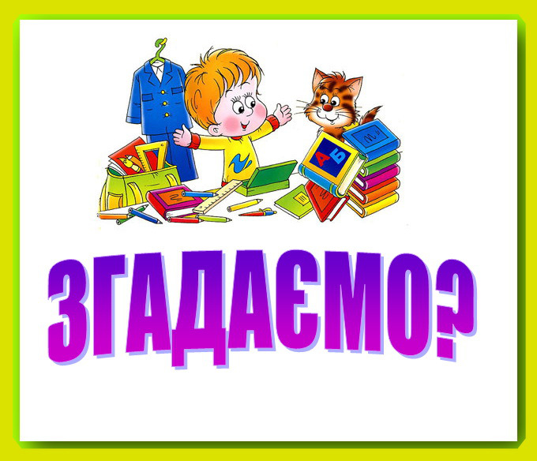
Повторюємо правила додавання та віднімання.
Щоб додати суму до числа, можна послідовно додати до числа кожний доданок. Наприклад: 15+(20+25), (15+25)+20.
Щоб відняти число від суми, можна, якщо можливо, відняти число від одного доданка і різницею додати до іншого доданка.
3 етап. Виконання домашніх завдань за темою та додаткових за проектом (учням, які перші виконали завдання, пропонується розв’язати задачі та приклади усно)
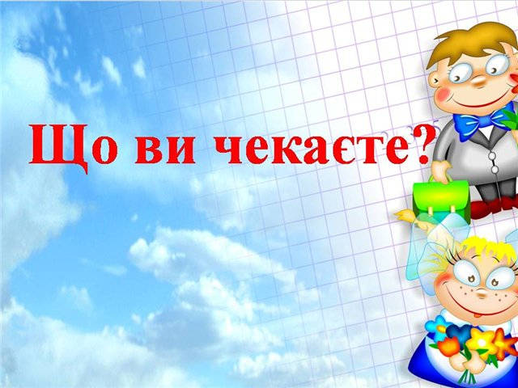
Задача з математики.
В автобусі їхало 20 пасажирів. На зупинці до салону зайшло ще 6 жінок і 7 чоловіків. Скільки пасажирів стало в автобусі?
1 спосіб.
- 7+6=13 (п.)
- 20+13=33 (п.)
Відповідь: 33 пасажира стало в автобусі.
2 спосіб.
(7+6)+20=33 (п.)
Відповідь: 33 пасажира стало в автобусі.
Додаткові завдання для учнів:
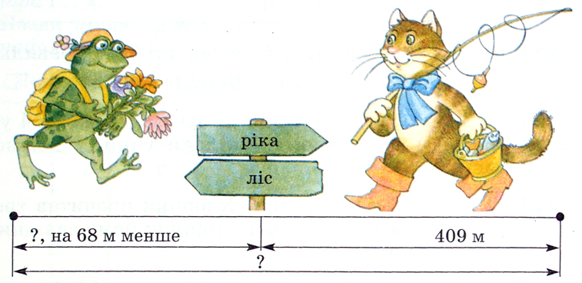

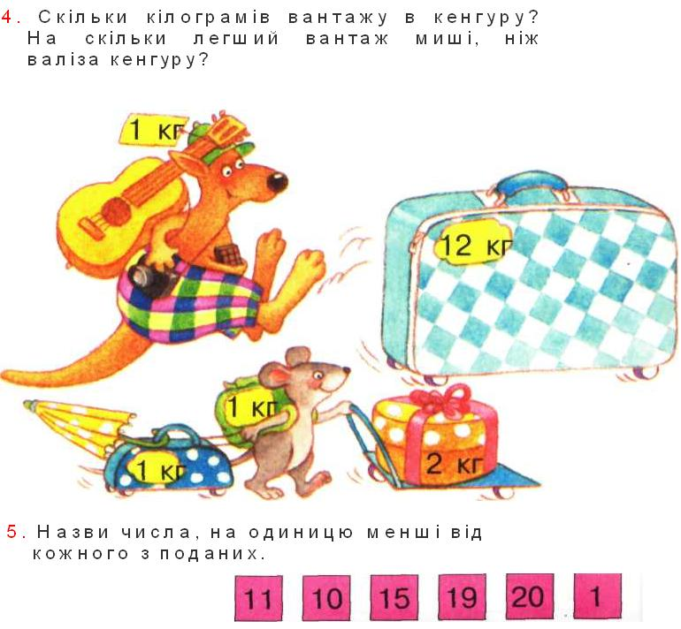

Фізкультхвилинка.
4 етап. Оформлення робіт.
5 етап. Представлення, обговорення робіт.
6 етап. Рефлексивний (аналіз, що можна було зробити краще).

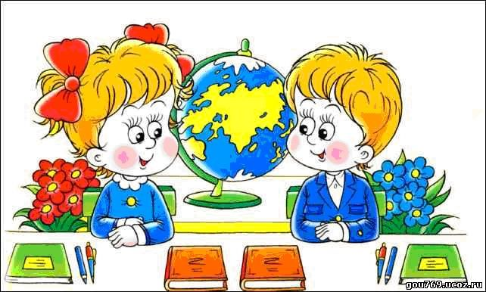

5.Висновки

Самопідготовка-це один з найважливіших моментів роботи вихователя у групі продовженого дня. Використовуючи досвід своїх колег, я намагаюся покращити свою роботу.
Проведення самопідготовки – складний процес. Причин на це достатньо. Для того щоб цей процес проходив легше і мав більшу якість, мені слід залучати всю свою майстерність, а також педагогічну творчість. Я маю постійно шукати ефективні методи і прийоми організації та проведення самопідготовки. Її можна провести у нетрадиційній формі: сюжетно-рольової гри, проектної діяльності тощо. Такі форми є хорошим засобом розвитку пізнавальних інтересів молодших школярів, викликають емоційну реакцію, новизну ситуації, що загалом перетворює виконання завдань на цікаву діяльність. На основі цікавості виникають допитливість, прагнення вийти за межі своїх знань і умінь й розширити їх. Наприклад, проведення заняття у вигляді інтелектуальної гри надає змогу віртуально занурити учнів у чарівний світ казкових героїв, які з’являються на екрані монітора, пропонуючи учням дидактичні завдання з математики, логіки та інформатики з метою актуалізації опорних знань учнів щодо виконання домашніх завдань.
Отже, основною метою навчально-виховного процесу, зокрема процесу самопідготовки у групі продовженого дня, є підтримка учнів у пізнавальній діяльності, виявлення й розвиток здібностей, упевненості у власних силах і можливостях, підвищення самооцінки, позитивного ставлення до навчання, управління розвитком учня, що базується на глибокому знанні рис його особистості та умов життя.

Список використаних джерел

- Абетка вихователя ГПД упор. Голубченко М. – 2-ге вид., стереотипне .- К.: Ред. Загальнопед. Газ., 2005.-128 с.
- Байда О. С. Розвиток творчих здібностей молодших школярів під проведення самопідготовки в ГПД: теорія, розумова розминка, вправи та ігри для розвитку нестандартного мислення, рухливі ігри для фізкультхвилинки. Вихователю ГПД. Усе для роботи.-2011.-Пілотний випуск .- С.19-30.
- Данилюк С. А. Самопідготовка в ГПД як важливий чинник організації навчального процесу початкової школи. – 2013. - № 12.- С. 2 – 29
- Лисенкова Г. Організація роботи учнів під час виконання домашніх завдань засобами самоорганізації і самоконтролю. – 2008.- № 11. – С. 57-62.
- Овадюк О. Самопідготовка в умовах групи продовженого дня. – 2012. - № 48. – С. 9-13.

